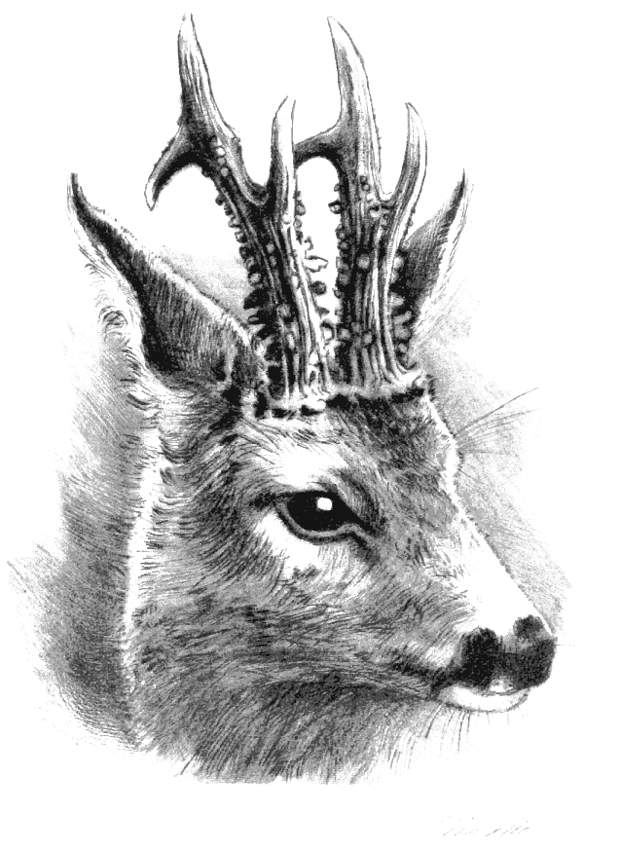
Českomoravská myslivecká jednota, z. s.,
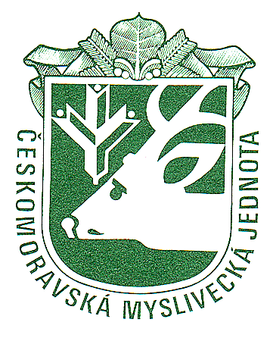
Okresní myslivecký spolek STRAKONICE

IČ 67777694; neplátce DPH
sídlo: Palackého náměstí 1090, 386 01 Strakonice
e-mail: omskus@seznam.cz, ds: eaq46gt
www.myslivost.cz/omsstrakonice
tel. 733 353 149

P o z v á n k a n a S N Ě M

ČMMJ z.s., Okresního mysliveckého spolku Strakonice,

který se koná v neděli 9. června 2024 od 15.00 hodin

v Obecní hospodě v Číčenicích č.p. 46 (vpravo na konci obce směrem na Záboří)

Program jednání:

      - Zahájení
      - Volba mandátové a návrhové komise
      - Zpráva o plnění usnesení z minulého sněmu
      - Zpráva o činnosti OMS od minulého sněmu
      - Zpráva o hospodaření za rok 2023
      - Projednání rozpočtu na rok 2024
      - Zpráva dozorčí rady
8. Diskuse
9. Návrh usnesení
10. Závěr

Myslivosti zdar!

za ČMMJ z.s. OMS Strakonice

Miloš Vondrášek
předseda OMR OMS Strakonice

